**ANÁLISIS DEL SECTOR**

**PROCESO DE SELECCIÓN ABREVIADA DE MENOR CUANTÍA**

Se da cumplimiento a lo previsto en el Artículo 2.2.1.1.1.6.1 del Decreto 1082 de 2015, en el que se define que, las entidades estatales en la etapa de planeación deben realizar un análisis para conocer el sector relativo al objeto que se pretende contratar y siguiendo las indicaciones dadas por la Agencia Nacional Colombia Compra Eficiente mediante instructivo publicado en el SECOP, con el siguiente análisis del sector:

**1. OBJETO DEL CONTRATO:**

**DOTACIÓN DE HERRAMIENTAS TECNOLÓGICAS INTERACTIVAS Y LA IMPLEMENTACIÓN DE AMBIENTES INTEGRADOS PARA LA GESTIÓN DE APRENDIZAJE SIGNIFICATIVO EN LOS ESTABLECIMIENTOS EDUCATIVOS OFICIALES DE LA CIUDAD DE PEREIRA**

**1.2 PERSPECTIVA LEGAL**

Para el logro de la correcta ejecución de las actividades que comprenden el Objeto que se pretende contratar, debe realizarse un contrato de compraventa con una persona jurídica, ya sea en consorcio, unión temporal o bajo promesa de futura asociación, de carácter nacional, legalmente constituidas, cuyo objeto socialy actividad mercantil incluya actividades iguales, similares o afines a las previstas en este Proceso, acorde a las disposiciones de la Ley 80 de 1993, que no estén incursos en las prohibiciones, inhabilidades e incompatibilidades consagradas en la Constitución Política, en los Artículos 8 y 9 de la Ley 80 de 1993 y demás normas concordantes.

Este Proceso, se rige entonces, por las leyes colombianas vigentes, sobre la totalidad de las materias que tengan relación con su desarrollo y ejecución y en especial, por las normas contenidas en las Leyes 80 de 1993, 1150 de 2007, 1474 de 2011, Decreto 1082 de 2015 y por las normas que las modifiquen, adicionen o sustituyan.

Así, el Artículo 2 de la ley 1150 de 2007 de las modalidades de selección estima que: “*La escogencia del contratista se efectuará con arreglo a las modalidades de selección de licitación pública, selección abreviada, contratación directa, con base en las siguientes reglas…2. Selección abreviada. La Selección abreviada corresponde a lamodalidad de selección objetiva prevista para aquellos casos en que porlas características del objeto a contratar, las circunstancias de lacontratación o la cuantía o destinación del bien, obra o servicio, puedanadelantarse procesos simplificados para garantizar la eficiencia de lagestión contractual..”*

Indica además el Artículo que serán causales de selección abreviada las siguientes:**a**. “*La adquisición o suministro de bienes y servicios de características técnicas uniformes y de común utilización por parte de las entidades, que corresponden a aquellos que poseen las mismas especificaciones técnicas, con independencia de su diseño o de sus características descriptivas, y comparten patrones de desempeño y calidad objetivamente definidos*.

*Para la adquisición de estos bienes y servicios las entidades deberán, siempre que el reglamento así lo señale, hacer uso de procedimientos de subasta inversa, selección abreviada de menor cuantía o de instrumentos de compra por catálogo derivados de la celebración de acuerdos marco de precios o de procedimientos de adquisición en bolsas de productos.”,* aplicándose consecuentemente el uso de selección abreviada de menor cuantía, ante la carencia de facilidades tecnológicas que permitan la versión de subasta electrónica.

Lo anterior igualmente en aplicación a lo contenido en el Decreto Reglamentario 1082 de 2015 en el Artículo 2.2.1.2.2.2.2, el Artículo 2.2.1.2.1.2.5, Artículo 2.2.1.2.1.2.1 en su Numeral 3 y especialmente del Artículo 2.2.1.2.1.2.20. Procedimiento para la selección abreviada de menor cuantía.

1.3. DESCRIPCIÓN DEL SECTOR

El crecimiento y la importancia de la industria del Software en Colombia, ha sido fomentada entre otras por una articulación público-privada que es un ejemplo en este nuevo sector, donde el Estado actúa como propulsor, digitalizando la demanda a través de los programas de la agenda digital, acceso a internet para todos, televisión digital y móvil, con contenidos nacionales y culturales, entre otros, e impulsando la incorporación de software en los distintos eslabones de los sectores productivos y promoviendo la actividad mediante diferentes acciones En un contexto de crecimiento y sofisticación del entramado productivo para los próximos años, se espera una mayor demanda de software y desarrollos informáticos vinculados a procesos industriales, así como un proceso acelerado de digitalización de la sociedad.

De otra parte, dentro de las actividades económicas a las que van dirigidas los bienes y servicios producidos por las empresas del sector, el 40% de las 400 empresas encuestadas por FEDESOFT, para el estudio de caracterización del sector, (2014-2015), desarrollan productos y servicios para las actividades de información y comunicación; el 10,4% para las actividades financieras y de seguros; el 8% para las actividades de servicios administrativos y de apoyo a la gestión; el 7,8 a actividades profesionales, científicas y técnicas y el 2,8% están destinados al sector educativo.

Tabla 1. Producción de bienes y servicios por departamento y actividad económica en Colombia

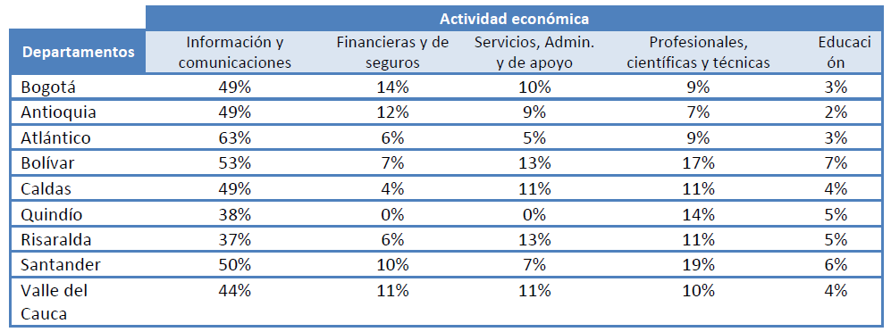

Fuente: Censo MinTic 2014-2015

De acuerdo con la tabla anterior, se observa que nuestro Departamentono cuenta concon una gran fortaleza en la producción de bienes y servicios para el sector TI (37%), elemento que motiva la gestión de convocatoria a nivel nacional de manera que permita cubrir efectivamente la necesidad de implementación, logrando la potencialización de este sector desde las aulas de clase

Ahora, Como se observa en la tabla siguiente, el 5% de las empresas del sector TI ofertan sus productos y servicios en el sector educativo, no obstante este mercado va en crecimiento, toda vez que este sector, está demandando cada día el uso de la Tecnología en los diferentes procesos de enseñanza aprendizaje, La política de innovación educativa con uso de tecnologías ha permitido avanzar hacia un sistema educativo más incluyente, con igualdad de oportunidades para todos, gracias al acceso a la infraestructura tecnológica, contenidos digitales, formación docente, acompañamiento a la gestión TIC, investigación y evaluación de los impactos.

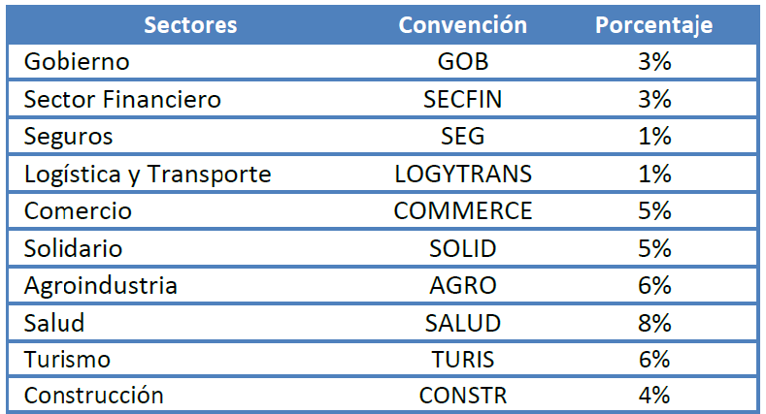

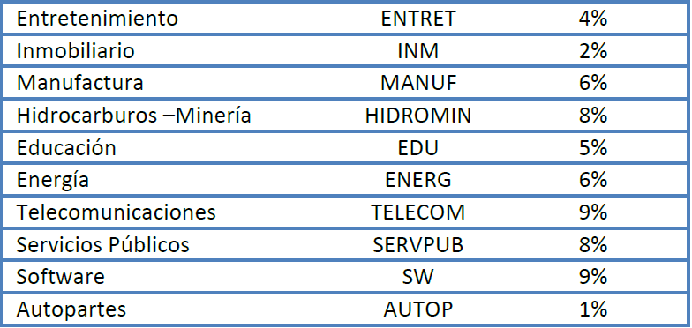

Fuente: Censo MinTic 2014-2014-2015

A nivel general, las cifras anteriores, reflejan las buenas condiciones del mercado del sector TIC en Pereira, lo que repercute en oportunidades de crecimiento y desarrollo del sector en esta ciudad.

De acuerdo al anterior, los docentes están reconociendo la importancia de las TIC en la educación, ya que el uso de éstas son un desafío que demanda incluir la tecnología educativa dentro de los procesos de enseñanza para facilitar a los estudiantes la creación, consulta, uso y divulgación del conocimiento; a la vez que permite a los docentes hacer un mejor uso de recursos didácticos para estimular el aprendizaje de los estudiantes y ofrecer diferentes alternativas de acuerdo con el contexto de los alumnos. De esta manera se logra que el aprendizaje sea más significativo y que haya mayor dinamismo en el proceso, no sólo para los estudiantes, sino también para los profesores, pues se enseñará de manera más interactiva y didáctica.

El uso e integración de las TIC a la educación, también ayuda a responder a necesidades de inclusión social e igualdad de oportunidades educativas, pues éstas proporcionan a docentes y estudiantes el acceso a materiales y contenidos didácticos. Así mismo, facilitan la comprensión de conceptos, el trabajo colaborativo, la creación de espacios y situaciones que lleven a los estudiantes a desafiar su propio conocimiento y a construir nuevos marcos conceptuales, a través de un aprendizaje exploratorio, promoviendo así el desarrollo de competencias para llegar a aprender de manera autónoma.

Los programas multimediales interactivos se han convertido en poderosas herramientas pedagógicas y didácticas que permiten aprender de manera mucho más natural y dinámica gracias al uso de textos, imágenes, sonidos, animaciones y videos que facilitan la comprensión de los contenidos abordados, promoviendo la participación activa de los estudiantes en los procesos de aprendizaje, ya que éstas herramientas facilitan al docente la enseñanza de fenómenos y conceptos que son difíciles de explicar únicamente con palabras y textos.

**Dinámica de exportaciones**

Por código CIIU, la actividad económica del sector que más exporta es la de comercio de computadores, equipos periféricos, programas de informática y equipos de telecomunicaciones en establecimientos con un 38,7% del total, seguida de las actividades de consultoría de informática y actividades de administración instalaciones informáticas con un 22,8%.; la exportación en actividades de desarrollo de sistemas informáticos representa el 18,7 de las exportaciones. Colombia exportó en el año 2015, un total de 18.946.273 de USD.

Tabla 3 Empresas exportadoras discriminadas por departamento en los diferentes rangos según el valor de los negocios 2015.

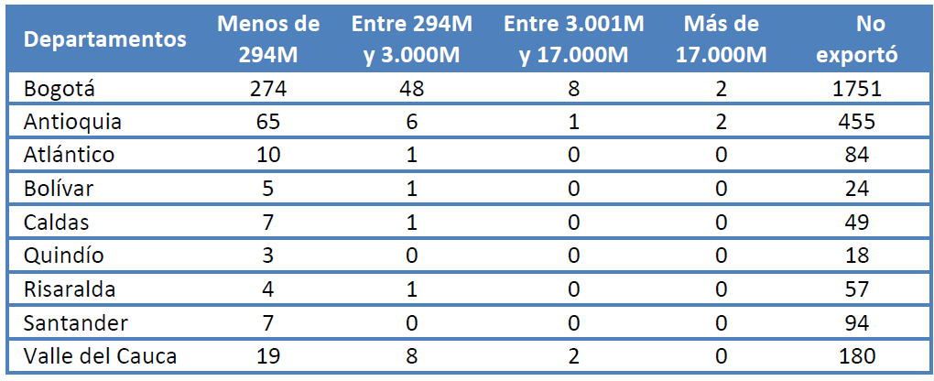

Fuente: Censo MinTic 2014-2014-2015

**2. PERSPECTIVA COMERCIAL**

De acuerdo con la naturaleza del objeto y alcances del mismo y los requerimientos del Municipio de Pereira, el contratista debe contar y acreditar experiencia específica relacionada directamente con el objeto a contratar en cada uno de los lotes propuestos para la zona urbana y la zona rural, es decir debe acreditar experiencia en contratos de suministro e instalación de software en el país, y que tengan capacidad suficiente para atender todo lo relacionado con el objeto del contrato en cada una de las instituciones educativas, de formación regular, con sus características específicas de aplicación en desplazamiento y seguimiento y los requerimientos de la Secretaría de Educación.

Por tanto, los proponentes deberán acreditar experiencia en similar, igual o afín con el objeto del contrato, debiendo aportar los certificados expedidos por la entidad, pública o privada contratante, por cada ejecutoria que el proponente pretenda hacer valer y deberá contener la información que permita deducir el alcance de este. Cuando las realizaciones fueron ejecutadas por un consorcio o una unión temporal, la certificación debe indicar claramente el porcentaje de participación.

El proponente deberá acreditar la experiencia en contratos con objeto igual o similar como mínimo, por valor del 100% del presupuesto oficial asignado a cada lote del presente proceso de selección con entidades públicas o privadas. Acreditada mediante el valor de contratos ejecutados actualizados mediante equivalencia del SMMLV, registrados en el Registro Único de Proponentes el cual debe estar actualizado, renovado y en firme para la vigencia 2018.

En caso de consorcios o uniones temporales cada integrante deberá aportar por lo menos una certificación que cumpla con el período de ejecución y el monto proporcional de acuerdo con la participación en el consorcio o unión temporal.

Para el efecto, el proponente deberá soportar su experiencia desde la inscripción en el Registro Único de Proponentes, en como mínimo tres de los siguientes códigos UNSPSC:

|  |  |  |  |
| --- | --- | --- | --- |
| **CÓDIGO UNSPSC** | **SEGMENTO** | **FAMILIAS** | **CLASES** |
| **86141700** | **86000000** Servicios Educativos y de Formación | **86140000**  Instalaciones Educativas | **86141700** Tecnología Educacional |
| **43232500** | **43000000**  Difusión de Tecnologías de Información y Telecomunicaciones | **43230000**  Software | **43232500**  Software educativo o de referencia |
| **43232100** | **43000000**  Difusión de Tecnologías de Información y Telecomunicaciones | **43230000**  Software | **43232100**  Software de edición y creación de contenidos |
| **45111600** | **45000000** Equipos y suministros para la impresión, fotografía y audiovisuales | **45110000** Equipos de audio y video para presentación y composición | **45111600** Proyectores y suministros |

**3. PERSPECTIVA FINANCIERA**

Para analizar el valor de este proceso se consultó el aplicativo de contratación pública SECOP, en búsqueda de otras contrataciones previas realizadas por otras entidades del estado, encontrando coincidencia con el objeto. Para fijar el valor del contrato, se tuvieron en cuenta las contrataciones presentadas por entidades territoriales y entidades de carácter privado, y por consiguiente para la óptima ejecución del objeto contractual, desde los diferentes componentes, como son, el administrativo y la infraestructura.

Se consultó, además, el mercado del sector correspondiente, logrando, con base en tres propuestas recibidas sobre cada uno de los dos tipos de Aulas, establecer los valores que en el mercado pueden presentarse para la ejecución del Objeto.

Los resultados de las consultas realizadas se representan en los siguientes cuadros:

Consulta en cotizaciones:

|  |  |  |
| --- | --- | --- |
| HERRAMIENTAS TECNOLOGICAS FORMACIÓN REGULAR | VALOR COTIZADO UNITARIO | VALOR COTIZADO 66 UNIDADES |
| Propuesta 1 | $ 10.369.703 | $ 684.400.398 |
| Propuesta 2 | $ 8.872.000 | 585.552.000 |
| Propuesta 3 | $ 10.676.579 | $ 704.654.214 |
| PROMEDIO | $ 9.972.761 | 658.202.204 |

|  |  |  |  |  |
| --- | --- | --- | --- | --- |
| DESDE SECOP | |  |  |  |
| **N° CONTRATO** | **CONTRATANTE** | **OBJETO** | **CANTIDAD** | **VL CONTRATO** |
| 097-2013 | Fondo Local de Bosa | Adelantar el proceso de investigación, fomento, promoción y desarrollo de las tecnologías de la información y las comunicaciones a través de la implementación de ambientes integrados para la gestión del aprendizaje significativo, para contribuir al desarrollo educativo y cultural y la inclusión social en ieds locales. ( en contrato anexo, se discrimina el alcance, siendo el Objeto similar o igual al del presente Proceso) | 47 | $ 762.622.000 |
| 075 de 2013 | Fondo Local de Chapinero | Dotar de herramientas tecnológicas a los colegiosDistritales de la Localidad mediante la adquisición e implementación de Ambientes Integrados para la Gestión de Aprendizaje Significativo, sostenibles, actualizables y que permitan una formación integral de docentes y alumnos de las instituciones educativas de la Localidad de Chapinero. ( en contrato anexo, se discrimina el alcance, siendo el Objeto similar o igual al del presente Proceso) | 20 | $ 299.698.900 |
| 1035- 2014 | Gobernación del Valle del Cauca | Implementación inicial de tecnología para la formación de los estudiantes en instituciones oficiales de os Municipios del Valle delCauca. ( *en contrato anexo, se discrimina el alcance, siendo el Objeto similar o igual al del presente Proceso*) | 892 | $14.882.000.000 |
| 027- 2014 | Fondo Local de Chapinero | Continuar con la dotación de herramientas tecnológicas en las IED de la Localidad de Chapinero, mediante la adquisición e implementación de ambientes integrados para la gestión de aprendizaje significativo sostenibles, actualizables, que permitan la formaciónintegral de docentes y estudiantes de la localidad de Chapinero, que impliquen procesos de promoción, fomento einvestigación, desde la formación docente para la inclusión de TIC en la educación. ( en contrato anexo, se discrimina el alcance, siendo el Objeto similar o igual al del presente Proceso) | 33 | $ 550.000.000 |
| 078 2014 | Fondo Local de Chapinero | Dar continuidad al proceso de dotación de los colegios distritales de la Localidad de Chapinero, mediante la adquisición e implementación de Aulas Amigas (ambientes integrados para la gestión del aprendizaje significativo sostenibles y actualizables), que permitan una formación integral dedocentes y estudiantes de la localidad de Chapinero, que impliquen procesos de promoción, fomento e investigación, desde la formación docente para la inclusión de TIC en la educación. en contrato anexo, se discrimina el alcance, siendo el Objeto similar o igual al del presente Proceso | 16 | $ 300.000.000 |
| 043-2015 | ERT Empresa de Recursos Tecnológicos S.A. ESP | Implementación inicial de tecnología para la formación de los estudiantes en instituciones oficiales de os Municipios del Valle delCauca. ( en contrato anexo, se discrimina el alcance, siendo el Objeto similar o igual al del presente Proceso, sin incluir el proceso formativo) | 892 | $10.935.164.374 |
| DESDE REGISTROS COMERCIALES | |  |  |  |
| 2016 | BBVA Asset Management S.A.Sociedad Fiduciaria S.A. actuando como Supervisor del "Fideicomiso Meta Petroleum Estación de Policía y Aulas Virtuales" | Compra que el Contratante hace al Contratista para el suministro, instalación, capacitación y soporte de las Aulas Amigas fijas y móviles, acorde con el estudio de Conveniencia y Oportunidad emitido por la Policía Nacional.( en contrato anexo, se discrimina el alcance, siendo el Objeto similar o igual al del presente Proceso) | Aulas Institucionales en escuelas de formación de la Policía Nacional 110 | $ 2.735.389.020 |
| Aulas académicas en colegios de la Policía Nacional 98 | $ 2.262.856.545 |
|
|

Al deducir el promedio de precio arrojado por el cuadro SECOP y teniendo en cuenta que se trata de aulas con mayor cantidad de componentes en instalación, como se constató desde la lectura de los correspondientes contratos y procesos, mismos que no serán adquiridos en este Proceso por tratarse de aulas con características de movilidad, siguiendo el principio de economía, sobre esta base, se determina que el valor del presupuesto a designar para la ejecución del contrato asciende a la suma SEISCIENTOS CINCUENTA Y OCHO MILLONES DOSCIENTOS DOS MIL DOSCIENTOS VEINTISEIS PESOS M/C ($658.202.226).

Teniendo en cuenta lo anterior puede concluirse que los valores ofertados para este proyecto se encuentran acordes con los estándares del mercado para herramientas similares.

Además, en el valor de la propuesta se deben tener en cuenta los costos administrativos para la legalización del contrato, tales como las garantías, las estampillas y demás impuestos que se generen.

Los precios unitarios y el valor final de la adquisición de Los Ambientes se encuentran enmarcadas en la calidad y referencia del servicio conforme a las especificaciones técnicas requeridas para atender la necesidad que se pretende satisfacer con el presente proceso de selección, para lo cual se analizan las empresas del sector, lo cual nos garantiza su existencia.

El valor estimado resultante del estudio de contrataciones y de valores mercado, es de SEISCIENTOS CINCUENTA Y OCHO MILLONES DOSCIENTOS DOS MIL DOSCIENTOS VEINTISEIS PESOS M/C ($658.202.226)para Implementación en las instituciones de educación regular

**3.1. VERIFICACIÓN FINANCIERA**

Además teniendo en cuenta que el objeto de la verificación financiera es el de validar la capacidad con que cuentan los proponentes esté acorde con la exigida en el Proceso para la correcta ejecución del Objeto Contractual y de conformidad con el Artículo 25 de la Ley 80 en su Numeral 15, con el Artículo 6 de la Ley 1150 modificado por el artículo 221 del Decreto Ley 019 de 2012 y con el Decreto 1082, la capacidad jurídica y la solidez financiera serán objeto de verificación, sin calificarse, en cuanto no son objeto de comparación de las ofertas y por lo tanto, podrán complementarse en los términos que establezcan las citadas normas y la Secretaría de educación Municipal, se tomarán como indicadores de capacidad financiera y organizacional para los oferentes de cada uno de los lotes los siguientes:

**Análisis indicadores financieros Dispositivos**

Con el fin de identificar los posibles proveedores en el mercado de este servicio, se tomó la información suministrada por la Superintendencia de Sociedades en la base de datos del Sistema de Información y Reporte Empresarial –SIREM actualizada al 31 de diciembre de 2017, de acuerdo con los macrosector de servicios, se establecieron las actividades que se desprenden de estos sectores y que están directamente relacionadas con el objeto contractual, así:[1]

* 4741 Comercio al por menor de computadores, equipos periféricos, programas de informática y equipos de telecomunicaciones en establecimientos especializados
* 6202 Actividades de consultoríainformática y actividades de administración de instalaciones informáticas
* 6201 Actividades de desarrollo de sistemas informáticos (planificación, análisis, diseño, programación, pruebas)
* 9511 Mantenimiento y reparación de computadores y de equipo periférico

Con base en la información anterior, se establece el límite apropiado de los indicadores teniendo en cuenta el tamaño de la muestra (número de datos de la muestra)[2], para este caso se cuenta con la información Financiera a diciembre 31 de 2017 de 28 en las actividades relacionadas anteriormente.

Realizando las estimaciones estadísticas de la muestra, con el fin de determinar los indicadores financieros para el presente proceso, se obtiene que según la información de la muestra aleatoria de empresas, los indicadores mostraron alta dispersión en los datos (Ver anexos), por tal motivo se hace necesario realizar una poda del 10% de la muestra, para evitar datos atípicos que sesguen el establecimiento del indicador adecuado. Obteniendo el siguiente resumen:

Indicadores Capacidad Financiera

|  |  |  |
| --- | --- | --- |
| **1,3** | **Índice de Liquidez** | Relación entre activos corrientes y pasivos corrientes, muestra la capacidad de la empresa para pagar sus compromisos de corto plazo |
| **0,72** | **Índice de Endeudamiento** | Es una relación entre pasivo total y activo total, mide de qué forma participan los acreedores dentro de la empresa. Establece del total de la empresa cuanto pertenece a tercero y cuando a los dueños |
| **2,8** | **Razón de cobertura de intereses** | Relación entre la utilidad operacional y los gastos financieros de intereses, muestra la capacidad de la empresa para generar utilidades en la operación que le permita atender sus compromisos financieros |

Indicadores Capacidad Organizacional

|  |  |  |
| --- | --- | --- |
| **0,17** | **Rentabilidad Patrimonio** | Es una relación entre utilidad operacional y el patrimonio total, permite establecer el rendimiento en términos porcentuales de las inversiones de los dueños de la empresa en el periodo |
| **0,08** | **Rentabilidad Activos** | Es una relación entre utilidad operacional y activo total, muestra la eficiencia de los activos en términos porcentuales en la generación de utilidad |

Se recomienda utilizar los indicadores obtenidos del cuartil inferior de la muestra podada de empresas, con el objetivo de dar pluralidad al proceso, sin incurrir en riesgo de incumplimiento. Puesto que la Entidad Estatal puede fijar límites más flexibles dados por el comportamiento del sector económico evaluando los valores máximos y mínimos delos indicadores para las empresas objeto de análisis[3].

**Gustavo Ospina Agudelo**

Contratista Secretaría Jurídica

Profesional Economía y Finanzas

T.P. 49120

**5. OBLIGACIONES GENERALES DEL CONTRATISTA:**

5.1 Entregar los SESENTA Y SEIS (66) Ambientes tecnológicos en el sitio designado por el contratante mediante acta de entrega establecida por la Secretaria de Educación Municipal.

5.2 Garantizar el acceso por un año a la plataforma de soporte, formación y acompañamiento a un docente por cada Ambiente implementado.

5.3 Realizar la capacitación, a los docentes a cargo de la apropiación de las herramientas tecnológicas interactivas y la implementación de ambientes integrados de las instituciones educativas beneficiadas (mínimo 3 por ambiente), mediante un taller de capacitación con una duración mínima de 20 horas según las características descritas, acordando con la Secretaría de Educación el respectivo cronograma, facilitando así la gestión de convocatoria docente desde la Secretaría y soportando el desplazamiento y estadía del personal capacitador que destine, el material de capacitación, herramientas y elementos, según la propuesta que sea presentada y aprobada.

5.4 La distribución de las herramientas tecnológicas la hará la Secretaria de educación.

5.5 Presentar periódicamente a la Supervisión un informe de las novedades ocurridas durante la ejecución del contrato.

5.6 Las demás especificaciones establecidas en la ficha técnica, la cual hace parte integral del presente Estudio Previo.

5.7 Todas las demás contempladas en la Ley.

**6. PERSPECTIVA ORGANIZACIONAL**

Objeto Contractual: **DOTACIÓN DE HERRAMIENTAS TECNOLÓGICAS INTERACTIVAS Y LA IMPLEMENTACIÓN DE AMBIENTES INTEGRADOS PARA LA GESTIÓN DE APRENDIZAJE SIGNIFICATIVO EN LOS ESTABLECIMIENTOS EDUCATIVOS OFICIALES DE LA CIUDAD DE PEREIRA**.

El Objeto del Contrato a suscribir se encuentra incluido en el Plan Anual de Adquisiciones del Municipio de Pereira, para la presente vigencia de acuerdo al Sistema de Clasificación UNSPSC.

|  |  |  |
| --- | --- | --- |
| *CÓDIGO* | *DESCRIPCIÓN* | *DEPENDENCIA* |
| ***86141700*** | *Tecnología Educacional* | *SECRETARÍA DE EDUCACIÓN* |
| ***43232500*** | *Software educativo o de referencia* |
| ***43232100*** | *Software de edición y creación de contenidos* |
| ***45111600*** | *Proyectores y suministros* |

**7. ESPECIFICACIONES Y CONDICIONES TÉCNICAS EXIGIDAS**

Se presentan en cuadros anexos las

1- “FICHAS TECNICAS HERRAMIENTAS TECNOLÓGICAS INTERACTIVAS Y LA IMPLEMENTACIÓN DE AMBIENTES INTEGRADOS PARA LA GESTIÓN DE APRENDIZAJE SIGNIFICATIVO EN LOS ESTABLECIMIENTOS EDUCATIVOS OFICIALES DE LA CIUDAD DE PEREIRA.”

**8. ANÁLISIS DEL RIESGO**

Se tipifican como riesgos que puedan afectar el desarrollo y normal ejecución del contrato y el equilibrio económico, su asignación y contingencia los siguientes:

|  |  |  |  |  |  |  |  |  |  |  |  |  |  |  |  |  |  |  |
| --- | --- | --- | --- | --- | --- | --- | --- | --- | --- | --- | --- | --- | --- | --- | --- | --- | --- | --- |
| **CLASE** | **FUENE** | **ETAPA** | **TIPO** | DESCRIPCIÓN | CONSECUENCIA DE LA OCURRENCIA DEL EVENTO | PROBABILIDAD | IMPACTO | VALORACIÓN | A QUIEN SE LE ASIGNA | MITIGACIÓN | IMPACTO DESPUES DEL TRATAMIENTO | | | AFECTA LA EJECUCIÓN DEL CONTRATO? | RESPONSABLE POR IMPLEMENTAR EL TRATAMIENTO | FECHA ESTIMADA EN QUE SE INICIA EL TRATAMIENTO | FECHA ESTIMADA EN QUE SE COMPLETA EL TRATAMIENTO | MONITORIO Y REVISIÓN |
| TRATAMIENTO/CONTROL AL SER IMPLEMENTADO | PROBABILIDAD | IMPACTO | VALORACIÓN |
| General | Interno | Planeación | Jurídico | La modalidad de contratación no es adecuada para el servicio necesitado | Violación al régimen jurídico de contratación | Baja | Catastrofico | MEDIO | Departamento | Verificación jurídica por parte de la Secretraria que Ordena el Gasto por parte de Directora Juridica del Departamento | Baja | Leve | BAJO | No | Departamento | Etapa pre-contractual | Etapa pre-contractual | Verificación por parte de la Oficina de Control Interno de acuerdo con el plan de acción |
| General | Interno | Planeación | Económico | El valor del contrato excede los precios del mercado | Violación al régimen general de contratación y normas aplicables | Media | Moderada | MEDIO | Departamento | Realizar análisis adecuado de los precios del mercado en los estudios previos o valoración de la idoneidad o expericiencia | Baja | Leve | BAJO | No | Departamento | Etapa pre-contractual | Etapa pre-contractual | Verificación por parte de la Oficina de Control Interno de acuerdo con el plan de acción |
| General | Interno | Planeación | Operativo | La descripción del servicio requerido no es claro | Insatisfacción de la necesidad real identificada por la entidad | Baja | Catastrofico | MEDIO | Departamento | Realizar análisis adecuado de los precios del mercado en los estudios previos o valoración de la idoneidad o expericiencia | Baja | Leve | BAJO | No | Departamento | Etapa pre-contractual | Etapa pre-contractual | Verificación por parte de la Oficina de Control Interno de acuerdo con el plan de acción |
| General | Externo | Ejecución | Financiero | Toda modificación de carácter tributario derivada del ejercicio de la soberanía del Estado | Variación de las cargas tributarias aplicables al control | Media | Leve | BAJO | Contratista | Planificación adecuada del desarrollo del objeto y sus alcance | Baja | Leve | BAJO | No | Departamento/Contratista | Desde el inicio del contrato | Fecha de finalización del contrato | A través de la supervisiones en actas parciales, mensuales y/o proporcionales al tiempo de ejecución |
| Especifico | Interno | Ejecución | Técnico | Cumplimiento tardío o defectuoso del contrato | Violación al régimen general de contratación el cual implica sanciones tanto para el contratista como para la entidad | Media | Moderada | MEDIO | Contratista | Verificación por parte del supervisor de la calidad de la prestación del servicio | Baja | Leve | BAJO | Si | Departamento | Desde el inicio del contrato | Fecha de finalización del contrato | A través de la supervisiones en actas parciales, mensuales y/o proporcionales al tiempo de ejecución |
| Especifico | Interno | Ejecución | Operativo | La descripción del servicio requerido no es claro | Posibilidad de incumplimiento del objeto del contrato | Media | Moderada | MEDIO | Contratista | Incluir en la minuta del contrato la obligación para el contratista, de garantizar los medios técnicos, tecnologicos y humanos para cumplimiento del contrato | Baja | Leve | BAJO | Si | Departamento | Desde el inicio del contrato | Fecha de finalización del contrato | A través de la supervisiones en actas parciales, mensuales y/o proporcionales al tiempo de ejecución |
| **CLASE** | **FUENE** | **ETAPA** | **TIPO** | DESCRIPCIÓN | CONSECUENCIA DE LA OCURRENCIA DEL EVENTO | PROBABILIDAD | IMPACTO | VALORACIÓN | A QUIEN SE LE ASIGNA | MITIGACIÓN | IMPACTO DESPUES DEL TRATAMIENTO | | | AFECTA LA EJECUCIÓN DEL CONTRATO? | RESPONSABLE POR IMPLEMENTAR EL TRATAMIENTO | FECHA ESTIMADA EN QUE SE INICIA EL TRATAMIENTO | FECHA ESTIMADA EN QUE SE COMPLETA EL TRATAMIENTO | MONITORIO Y REVISIÓN |
| TRATAMIENTO/CONTROL AL SER IMPLEMENTADO | PROBABILIDAD | IMPACTO | VALORACIÓN |
| Especifico | Interno | Planeación | Operativo | Realización de contratos sin que sea coherente con el plan de desarrollo, el plan de acción y las metras propuestas | Violación al régimen jurídico de contratación | Media | Catastrofico | MEDIO | Departamento | Realizar el estudio previo siguiendo los parametros, las normas y las politicas de calidad | Baja | Leve | BAJO | No | Departamento | Etapa pre-contractual | Etapa pre-contractual | Verificación por parte del Ordenador del Gasto |
| Especifico | Interno | Planeación | Operativo | Faltar a la publicación en el SECOP o omitir expedir el Registro Presupuestal | Violación al régimen jurídico de contratación | Media | Moderada | MEDIO | Departamento | Realizar revisión por el ordenador del gasto y por el interventor o el supervisor al momento de realizar el acta de inicio | Medio | Medio | Medio | Si | Departamento | Etapa contractual | Etapa contractual | Verificación por parte del Ordenador del Gasto, el Interventor o Supervisor |

**DANIEL LEONARDO PERDOMO GAMBOA JAIME WAINER RUIZ RENTERIA** Secretario de Educación Municipal Secretario de Tecnologías de la

Información y la Comunicación

**Revisión Jurídica:**

**Elaboró:** Giovany Henao – contratista de sec de educación

**Revisó:** Alejandro Sandoval – Director administrativo de Bienes y servicios educativos

Cesar castaño – Director de infraestructura tecnológica secretaria de tics

Jhon Alexander Loaiza – abogado contratista de sec de Tics

1. CLASIFICACIÓN INDUSTRIAL INTERNACIONAL UNIFORME DE TODAS LAS ACTIVIDADES ECONÓMICAS. Revisión 4 adaptada para Colombia CIIU Rev. 4 A.C.
2. 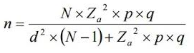Fórmula para calcular muestra
3. Colombia Compra Eficiente, Manual para determinar y verificar los requisitos habilitantes en los Procesos de Contratación (M-DVRHPC-04) Nueva guía para elaboración análisis del sector 2017.